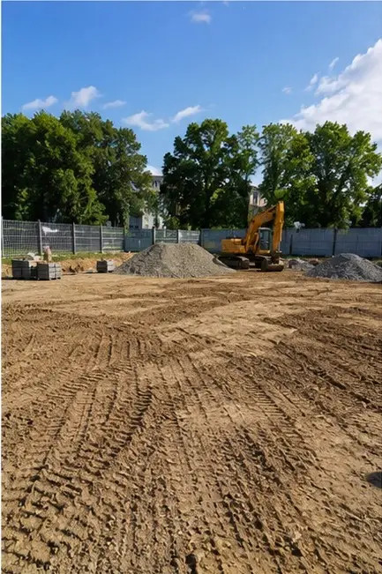 | 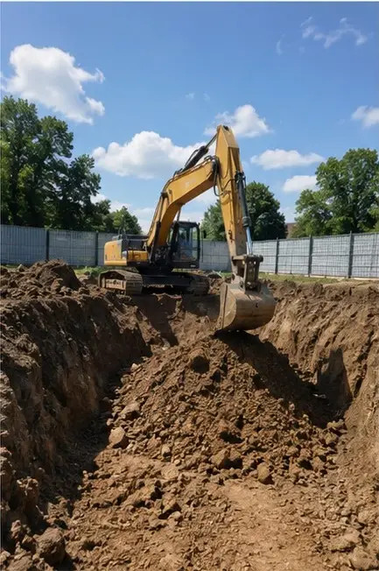
Fotografia č. 1 Prípravné práce na stavenisku dokončené pred začatím výstavby | Fotografia č. 2 Výkopové práce vykonané podľa požiadaviek projektu
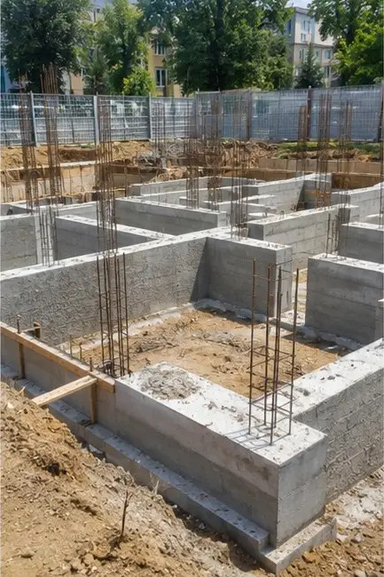 | 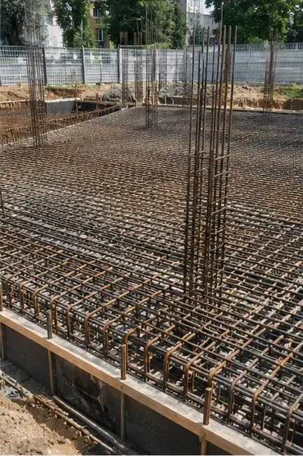
Fotografia č. 3 Výstavba základov prebieha | Fotografia č. 4 Inštalácia výstuže dokončená pred betonážou
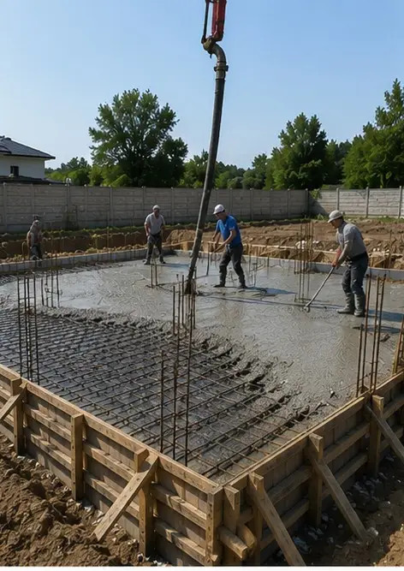 | 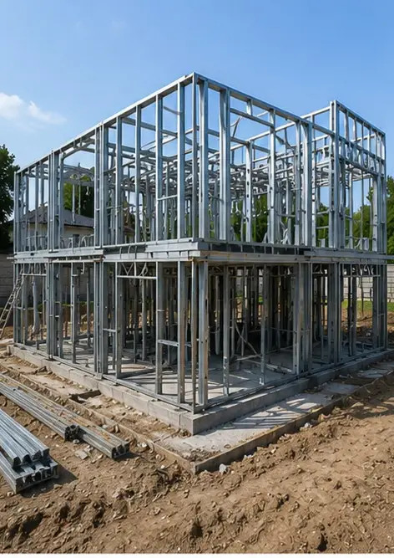
Fotografia č. 5 Betonáž vykonaná na základových prvkoch | Fotografia č. 6 Montáž nosnej konštrukcie prebieha
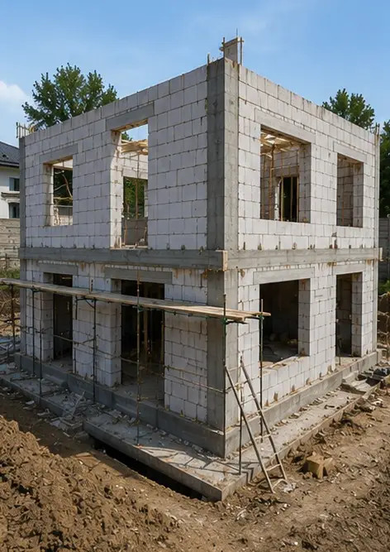 | 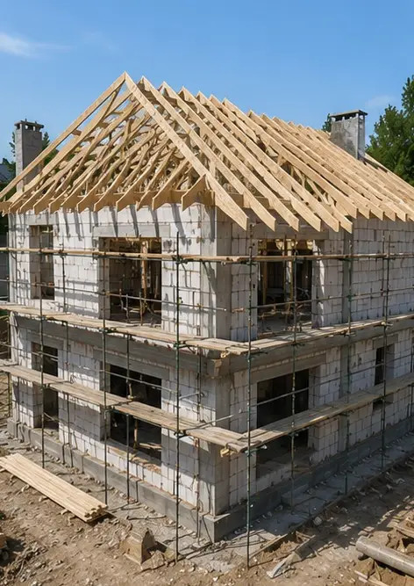
Fotografia č. 7 Výstavba vonkajších stien dokončená pre sekciu budovy | Fotografia č. 8 Práce na montáži strechy dokončené
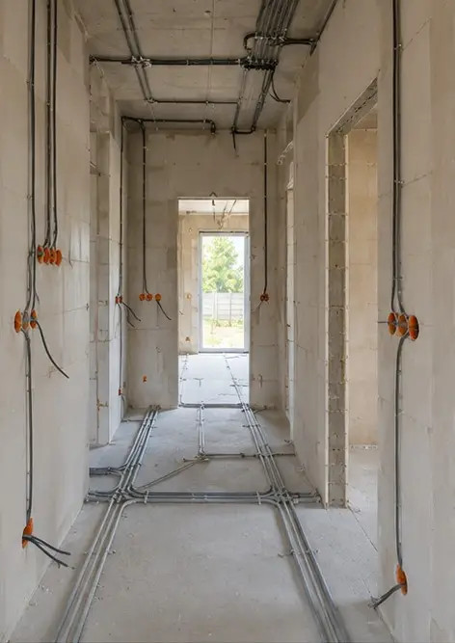 | 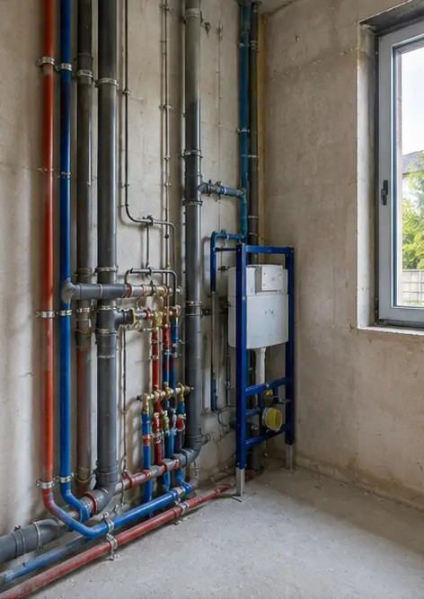
Fotografia č. 9 Inštalácia elektrických systémov prebieha | Fotografia č. 10 Inštalácia vodoinštalačných systémov dokončená vo vyhradených oblastiach
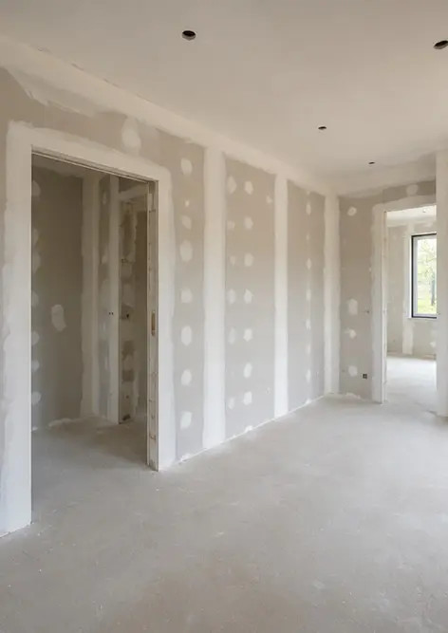 | 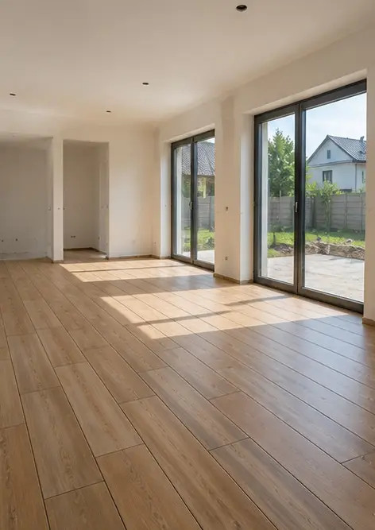
Fotografia č. 11 Dokončovacie práce na vnútorných stenách prebiehajú | Fotografia č. 12 Pokládka podlahy dokončená podľa špecifikácií projektu
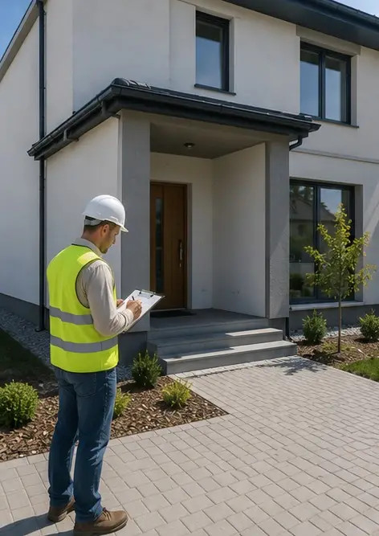 | 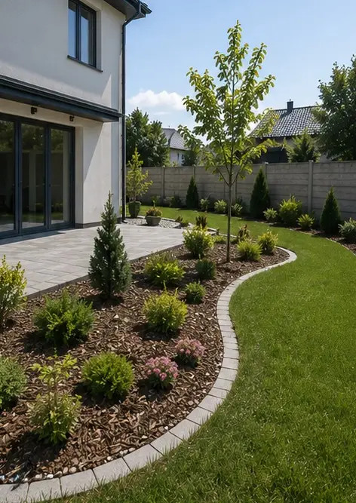
Fotografia č. 13 Záverečná kontrola dokončených stavebných prác | Fotografia č. 14 Vonkajšie terénne úpravy dokončené okolo objektu
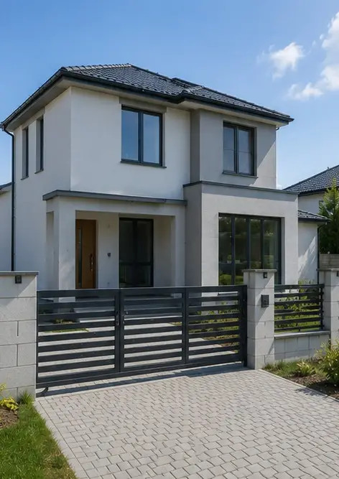 | 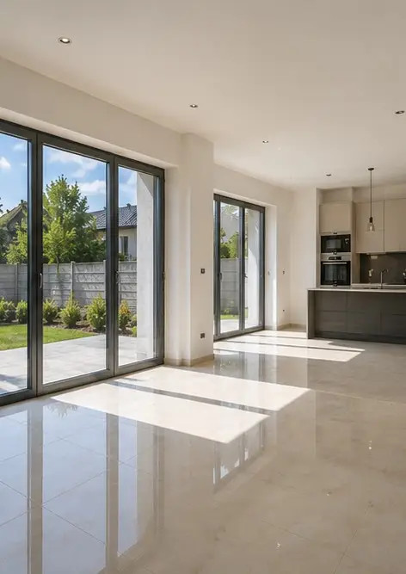
Fotografia č. 15 Dokončený exteriér budovy po výstavbe | Fotografia č. 16 Dokončený interiér budovy pripravený na prevádzku

Vytvorte si vlastnú fotoreportáž online

Pomocou Photo Reports vytvárajte štruktúrované fotoreportáže vo formáte PDF a Word s rozloženiami, popismi a nástrojmi na export.

• Automatické rozloženia strán
• Export do PDF a DOCX
• Popisy a komentáre k fotkám
• Reportáže pred a po
• Inšpekčné a servisné reportáže
https://photo-reports.online

